郑州商品交易所未来大厦待出租区域装修及基础设施完善项目SG-1标段澄清公告附件
（招标编号：YXZB-2025-00216）
一、内容：
- 不锈钢踢脚线，清单和图纸描述为8厚，8mm厚指的什么厚度？
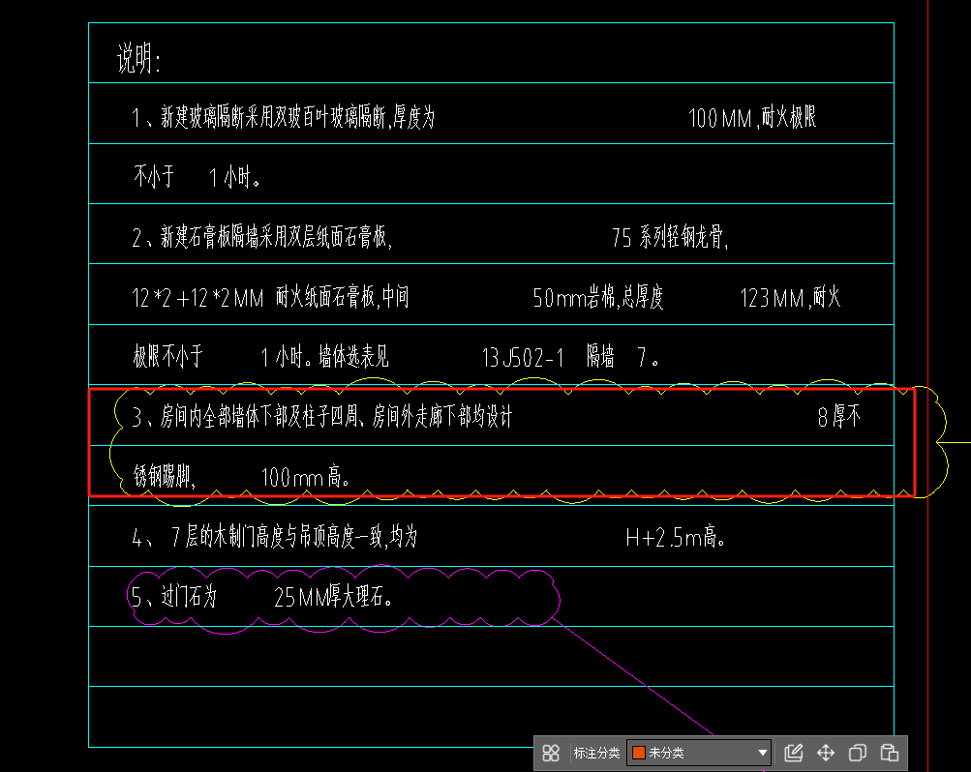
答：8mm厚为踢脚线厚度，详见大样图纸。
- 木质门和钢制防火门，清单描述有拉手，需明确拉手的材质和长度？
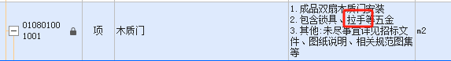

答：为一体锁和把手，具体样式进场前报甲方确认。
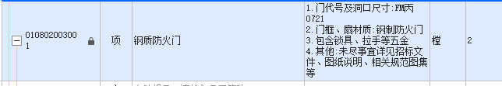
- 窗帘清单工程量是否按展开面积计算（褶皱部分展开），若是，褶皱按几倍考虑？
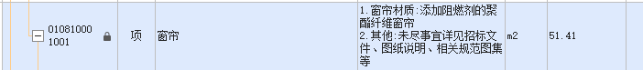
答：窗帘为上下卷帘，无需考虑褶皱倍数。

